|  |  |  |  |  |
| --- | --- | --- | --- | --- |
| **EMB00004e70326a** | | **데이터융복합∙소비자리서치 전문 연구기관**  **컨슈머인사이트 보도자료** | | |
| 기관 | 컨슈머인사이트 | | 이메일 | sammy.park@consumerinsight.kr |
| 문의 | 박승표 이사 | | 연락처 | 02) 6004-7661 |
| 배포일 | 2023년 11월 10일(금) 배포 | | 매수 | 총 5매 |

|  |  |  |
| --- | --- | --- |
|  | **벤츠 11세대 ‘E-클래스’ 수입차 구입의향 신기록 쓸까?**  **컨슈머인사이트 ‘AIMM’ 조사에 나타난 신차 소비자 반응 분석** |  |
|  | **- E-클래스, 출시 전임에도 구입의향 7~8% 유지**  **- 5시리즈의 수입차 최고기록에 2~3%p 차 근접**  **- 출시 전 동일 시점 기준으론 이미 5시리즈 앞서**  **- 체계적 출시 마케팅이 향후 실적 결정할 것** |  |

○ 내년 초 풀체인지를 앞둔 벤츠 'E-클래스'에 대한 소비자 구입의향이 예사롭지 않다. 출시까지 시간이 많이 남았음에도 수입차 구입의향 1위인 BMW '5 시리즈'의 기록에 근접한 데다 출시 전 동일시점 기준으로는 이미 앞서 가고 있다.

□ 자동차 리서치 전문기관 컨슈머인사이트는 2021년 11월 시작한 신차 소비자 초기 반응(AIMM : Auto Initial Market Monitoring) 조사에서 앞으로 2년 내 신차 구입의향이 있는 소비자(매주 500명)에게 출시 전후 1년 이내(출시 전, 출시 후 각각 6개월)의 국산·수입 신차 모델(페이스 리프트는 제외)에 대한 인지도, 관심도, 구입의향 등을 묻고 있다.

**■ 수입차 구입의향 톱5 중 벤츠 3개, BMW 2개 모델**

○ 11월 1주(10월 30일 시작 주) 수입차 구입의향은 10월 초 출시된 '5시리즈'(10.4%)가 1위, 출시 예정인 'E-클래스'(8.0%)가 2위였다**[그림1].** 그 뒤로는 BMW의 'i5'(7.1%), 벤츠의 'EQE SUV'(6.4%), 'GLC클래스(6.2%)' 순이었다. 이들 톱5 중 BMW가 1, 3위를 차지했지만 벤츠는 나머지 2, 4, 5위를 챙겨 모델 수에서는 우위를 지켰다.

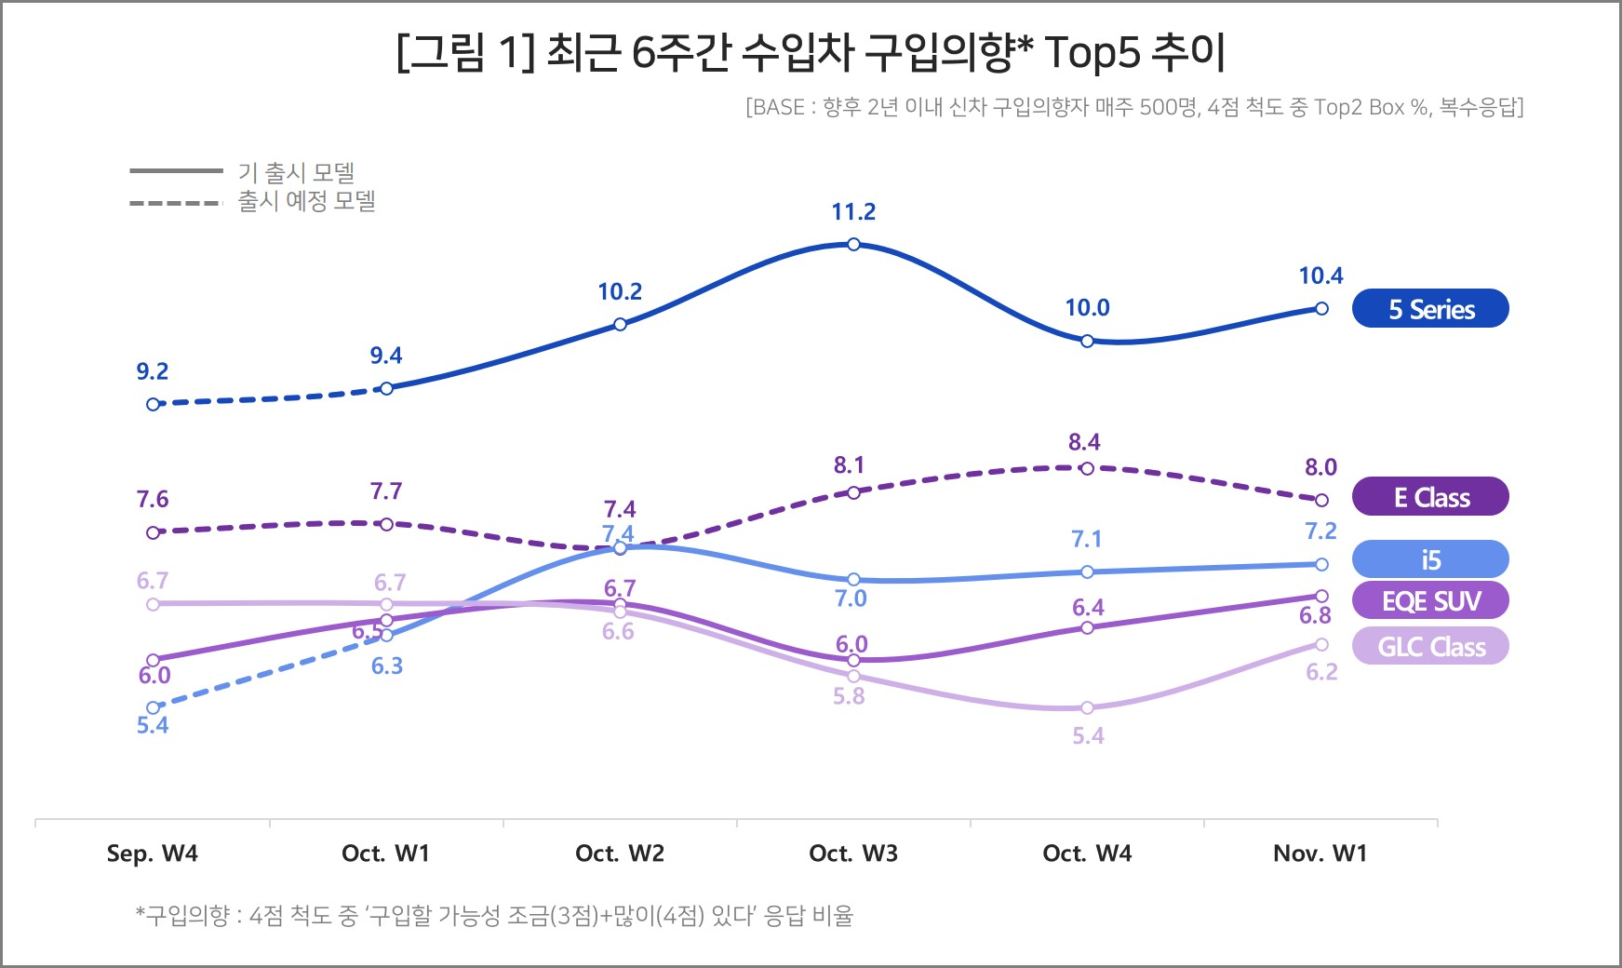

○ 1위 5시리즈와 2위 E-클래스 모두 상승 추세는 일단 멈췄다. 5시리즈는 2주 전 세운 수입차 역대 최고기록 11.2%를, E클래스는 전주 기록한 8.4%를 고점으로 일단 숨고르기에 들어간 모습이다. 전주 대비 변동폭이 크지 않아 특별한 변화는 없었다.

○ E클래스는 톱5 중 유일한 출시 예정(‘24년 1분기) 모델로 아직 조사 초기 단계다. 그럼에도 수입차 최고기록(11.2%)을 가진 5시리즈와 큰 차이가 없다. 출시 전 동일 시점(W-19~13주) 기준으로는 5시리즈의 기록(7~8%)을 이미 소폭 앞서 있다**[그림2]**.

□ E-클래스는 내년 1분기 출시 예정으로 알려져 있을 뿐 정확한 출시일은 공개되지 않았다. 조사에서는 2월 1주를 출시주로 가정해 결과를 산정하고 있다. 추후 출시 일정이 확정될 경우 조정할 예정이다.

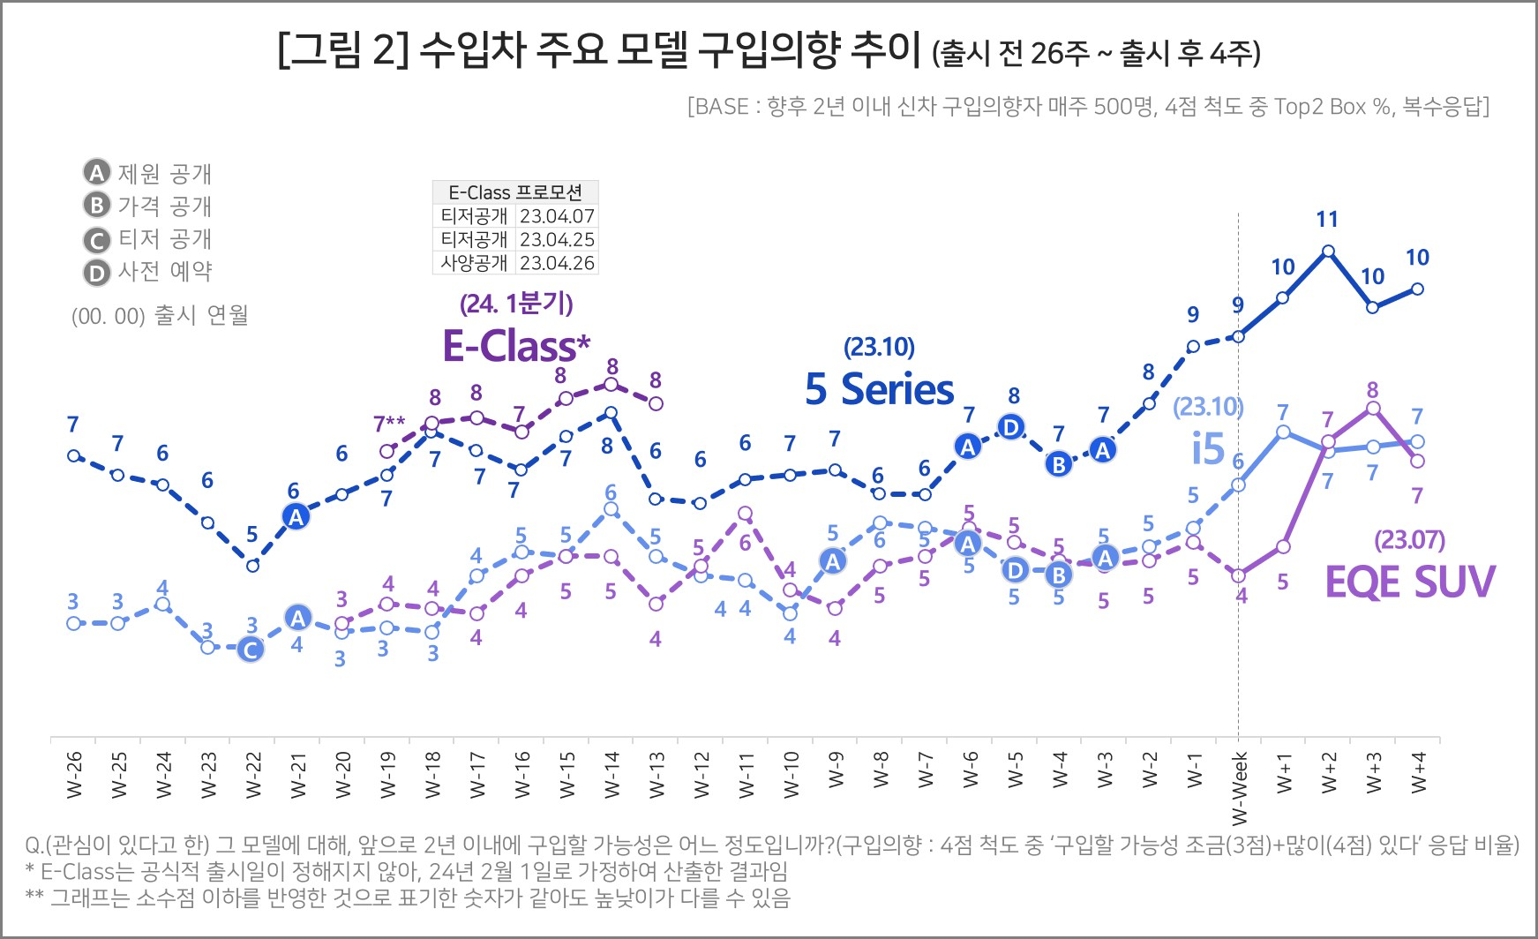

**■ 8년만에 나오는 ‘풀체인지 모델’ 대기수요 많아**

○ 이번 E-클래스(코드명 W-214)는 8년만에 나오는 11세대 풀체인지 모델이다. 2016년 나온 10세대는 한국에서만 20만대 이상 팔린 최고 인기 모델이다. 대기 수요가 그 어느 모델보다 클 것이라는 전망이 지배적이나 어떤 시장에서 누구와 경쟁할 것인가는 분명하지 않다. 프리미엄 고객도 달라지고 있고, 경쟁관계도 변하고 있기 때문이다(참고. [프리미엄 차 시장, 제네시스 중심 ‘1강 2중’ 체제로](https://www.consumerinsight.co.kr/voc_view.aspx?no=3374&id=pr4_list&PageNo=1&schFlag=0)).

○ 최적의 가격을 책정하고 그것을 어느 시점에 어떻게 공개할 것인지 역시 중요하다. 지난 6월 출시된 제네시스 ‘EV9’의 사례는 교훈적이다. EV9은 풀옵션의 경우 가격이 1억원이 넘는다는 점이 주목받게 되자 구입의향이 급락한 바 있다. 이후 다양한 노력으로 회복되기까지 10주 이상 소요됐다(참고. [EV9은 아이오닉 6와 그랜저를 따라갈 수 있을까?](https://www.consumerinsight.co.kr/voc_view.aspx?no=3408&id=pr12_list&PageNo=1&schFlag=0)).

○ 출시 전 마케팅도 중요하다. BMW 5시리즈의 경우 출시 4주 전 가격을 공개하면서 출시 후까지 상승세를 이어 갔다**[그림2]**. 이는 소비자가 책정된 가격에 긍정적이었을 뿐 아니라, 실물 공개 후에서 호의적인 반응이 이어졌음을 뜻한다(참고. [BMW ‘5 시리즈’ 수입차 구입의향 10%장벽 첫 돌파](https://www.consumerinsight.co.kr/voc_view.aspx?no=3441&id=pr12_list&PageNo=1&schFlag=0)).

○ 현재 출시 예정인 E-클래스에 대한 소비자 기대는 역대급이다. 더구나 E-클래스는 출시 카운트 다운의 시작 단계일 따름이다. 이를 잘 이끌어 나가기 위해서는 보다 체계적이고 탄력적인 출시 전 마케팅 플랜이 뒷받침돼야 한다.

□ AIMM 조사는 제한된 기간 내 시의성 있는 데이터를 신속히 도출하기 위해 출시 전∙후 신차의 인지도, 관심도, 구입의향을 주간 단위로 측정, 결과를 제공하고 있다. 컨슈머인사이트 홈페이지 내 ‘컨슈머 리포트–소비자 신차 반응’ 코너에서 카드뉴스 형태로 볼 수 있으며, 그동안 축적한 데이터를 온라인 대시보드 형태로 홈페이지에서 공개(<https://aimm.consumerinsight.co.kr/frmSurveyDate>)하고 있어 간단한 등록 절차를 거치면 소비자의 생생한 한줄평(VOC), 기간별, 모델별 상세 데이터 검색이 가능하다.

|  |
| --- |
| 컨슈머인사이트는 **비대면조사**에 **효율적**인 대규모 온라인패널을 통해 자동차, 이동통신, 쇼핑/유통, 관광/여행, 금융 등 다양한 산업에서 요구되는 전문적이고 과학적인 리서치 서비스를 제공하고 있습니다. **다양한 빅데이터**를 **패널 리서치 데이터**와 **융복합 연계**하여 데이터의 가치를 높이고 이를 다양한 산업에 적용하는 데 집중하고 있습니다. 특히 최근에는 **100% 모바일 기반**으로 **전국민 표본 대표성**을 가진 **조사 플랫폼 '국대패널'**을 **론칭**하고 **조사업계 누구나 사용할 수 있도록 개방**했습니다. |

이 조사결과는 자동차 전문 리서치 기관 컨슈머인사이트가 2021년 11월부터 매주 500명을 대상으로 하는 AIMM(Auto Initial Market Monitoring) 조사에서 나온 것입니다.

◈ **참고 : 「컨슈머인사이트」 'AIMM(Auto Initial Market Monitoring)' 조사 개요**

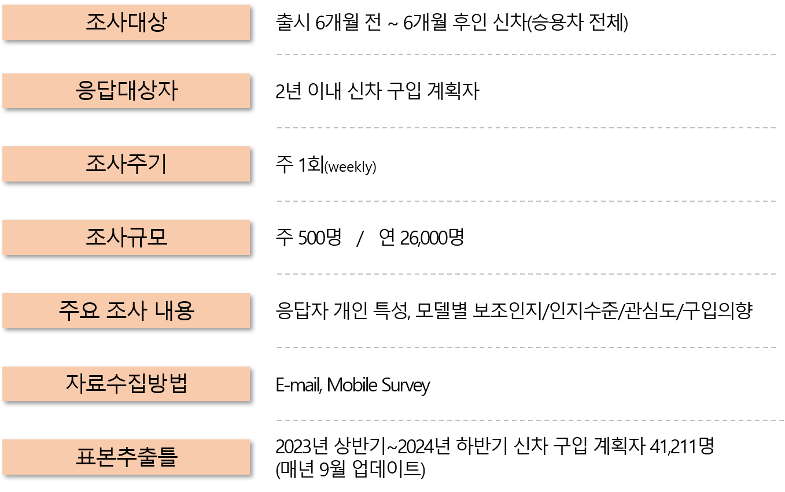

Copyright ⓒ Consumer Insight. All rights reserved. 이 자료의 저작권은 컨슈머인사이트에 귀속되며 보도 이외의 상업적 목적으로 사용할 수 없습니다.

|  |  |  |
| --- | --- | --- |
| **For-more-Information** | | |
| 박승표 이사 | sammy.park@consumerinsight.kr | 02)6004_7661 |
| 유홍구 수석 | [yoohg@consumerinsight.kr](mailto:yoohg@consumerinsight.kr) | 02)6004-7681 |